Inhaltsverzeichnis
Umgang mit einer AXON-Bestellung 2
I.Vertriebsprozess 3
II.Auftragsbestätigung 5
III.Auftrag und Vertrag anlegen 10
IV.Rechnung erstellen 13
V.Bestellung beim Lieferanten/Cursor 15
VI.Lieferung 18
VII.OEM Zertifikat 18
VIII.Vertriebsprozess abschließen 22

Umgang mit einer AXON-Bestellung
AXON ist ein in Bolivien ansässiger langjähriger Kunde, der unregelmäßig Informix Produkte von uns bezieht. Die Bestellung erfolgt dabei per E-Mail mit folgendem Titel:
OC##-Jahr, INFORMIX Endkunde
Ein Bestellung von AXON sieht beispielsweise folgend aus: OC01-2017, INFORMIX JUBILEO S.R.L
Der erste Schritt nach Eingang ist die Überprüfung der Bestellung. Neben der Bestellung brauchen wir dafür die aktuelle Preisliste für AXON, die sich im business manager im Modul Wissen befindet.
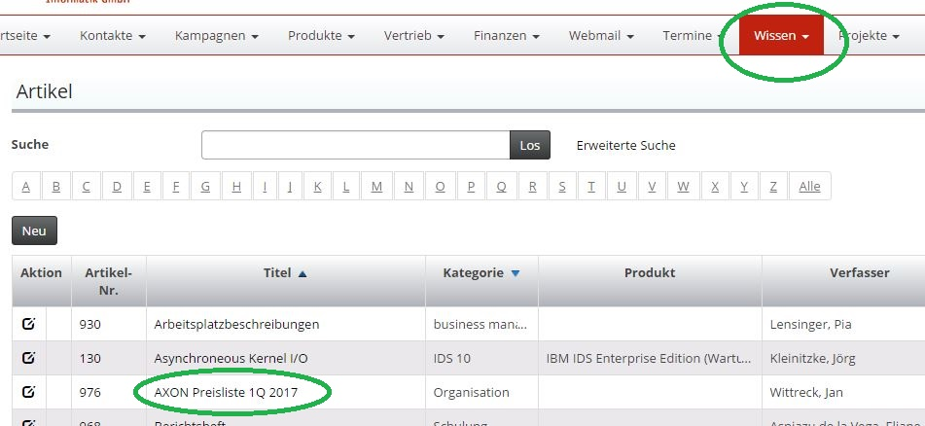
Dort befindet sich unter Anhänge die entsprechend aktuelle Preisliste.
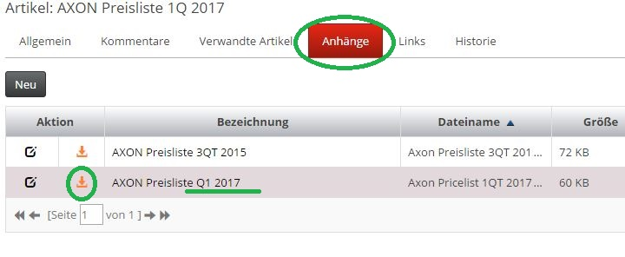
Mit Hilfe dieser Preisliste und den in der Bestellung erhaltenen Produktcode (z.B D6DG2LL für das am häufigsten bestelle Produkt: IBM INFORMIX 4GL RDS RUNTIME CONCURRENT SESSION LICENSE) lässt sich nun der von AXON angegebene Betrag mit dem Sollbetrag der Preisliste vergleichen. Sollte dieser Betrag abweichen, dann machen wir AXON per E-Mail darauf Aufmerksam. Die Kommunikation kann dabei in Spanisch oder Englisch erfolgen.

Auszug aus der E-Mail:
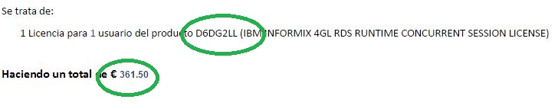
Auszug aus der Preisliste:
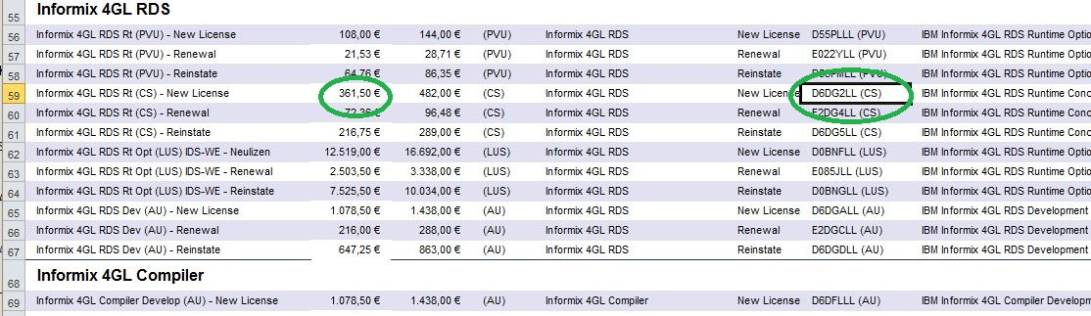

I.Vertriebsprozess
Nach erfolgreicher Überprüfung der Korrektheit der Bestellung wird für jede Bestellung ein eigener Vertriebsprozess angelegt.
Dafür suchen wir unter Kontakte nach „AXON“ und wählen dann das in Santa Cruz gelegene Hauptquartier aus.
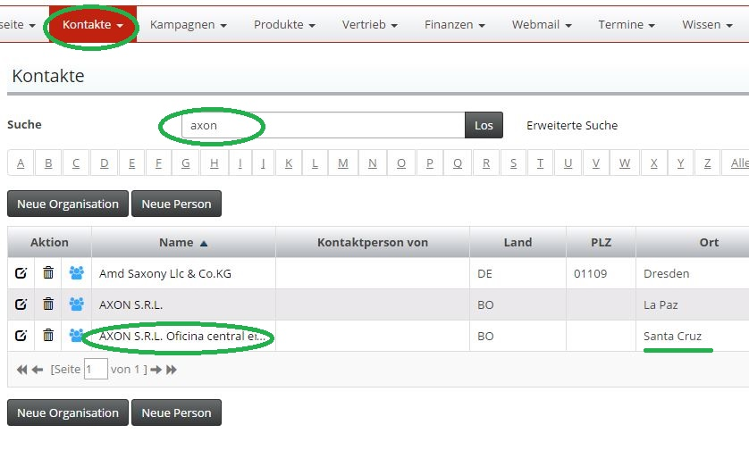
Dort können wir im Modul Vertriebsprozesse mit Hilfe der Schaltfläche „Neu“ einen neuen Vertriebsprozess erstellen.
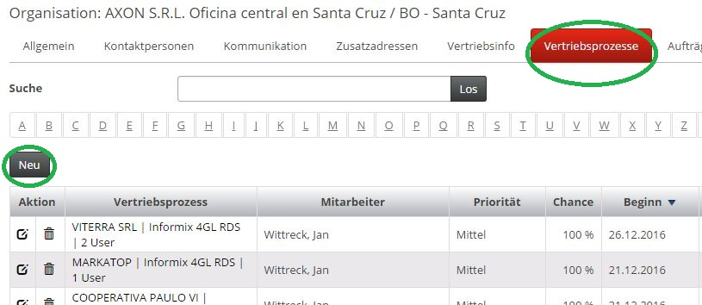
Im folgenden Fenster erstellen wir dann den neuen Vertriebsprozess. Der Name des Vertriebsprozesses erfolgt dabei immer nach demselben Schema. Erst der Name des Endkunden (bei langen Namen ruhig sinnvoll gekürzt) dann das bestellte Produkt und abschließend die Anzahl der User, jeweils getrennt per senkrechten Strich. Als Beispiel:
CRUZIMEX COMERCIO | Informix 4GL RDS | 2 User
Da der Auftrag bereits erteilt ist, trägt man unter Chance (%) „100“ ein. Der Status lautet zu Beginn noch „Bearbeitung“ und der Wert beträgt die Höhe der Bestellung. Zusätzlich wird die Priorität eingetragen („Mittel“ wenn nicht anderweitig kommuniziert) und der entsprechend zuständige Mitarbeiter. Der Beginn ist dann das aktuelle Datum und beim Erwarteten Abschluss kann man als Richtwert von drei Wochen nach Beginn ausgehen.
Ein Vertriebsprozess sieht beispielsweise so aus:
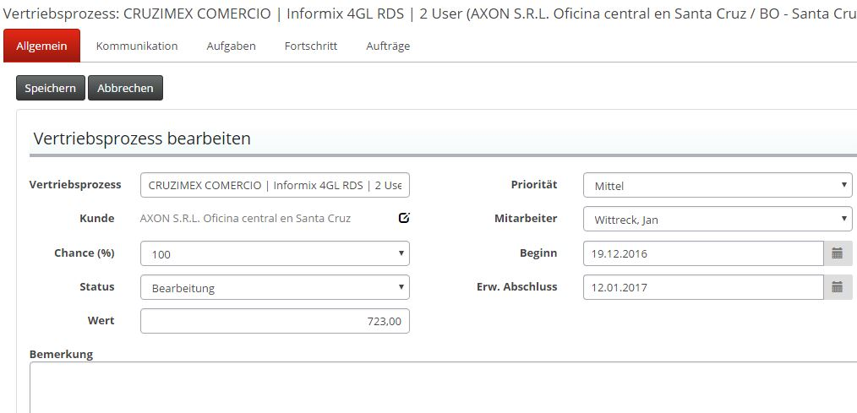
Innerhalb des Vertriebsprozess werden Auftragsbestätigung, Auftrag, Vertrag, Rechnung, Auslieferung und das OEM-Zertifikat erstellt.

II.Auftragsbestätigung
Der erste Schritt ist dabei die Auftragsbestätigung. Die Auftragsbestätigung ist wie das Angebot auch im bm als Vorgang klassifiziert und befindet sich demzufolge im Vertriebsprozess unten bei den Vorgängen. Mit Klick auf die Schaltfläche Neu erstellen wir einen neuen Vorgang.
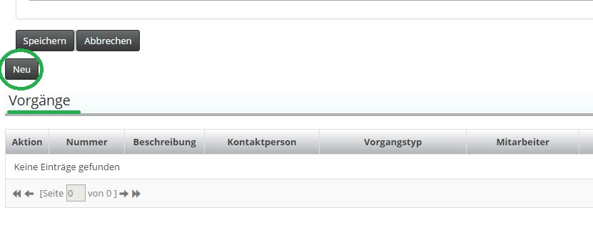
Bei Medientyp wählen wir „Brief“ aus und bei Vorgangstyp „Auftragsbestätigung“. Weitere benötigte Angabe ist der Betreff, dieser sieht wie folgt aus:
Auftragsbestätigung <Produkt> | Anzahl User
Beispiel: „Auftragsbestätigung 4GL RDS RT | 1 user“
Als Kontaktperson wir der Absender der Bestellung von AXON eingetragen. Im Normalfall ist dies Herr Alfredo Ameller. Als Datum wird das Datum eingetragen, an der die Auftragsbestätigung versendet wird, in der Regel am gleichen Tag. Bei Preise berechnen als wählt man „Nettopreise aus und die Währung ist „Euro“. Beim Wert wird nochmals der Wert der Bestellung eingetragen. Als Vorlage wird die Vorlage „Auftragsbestätigung“ verwendet. Die Nummer der Auftragsbestätigung wird automatisch vergeben. Beim Feld Chance % erscheint der Wer „100“. Der zuständige Mitarbeiter wird eingetragen und das Feld Zusatzadresse bleibt leer.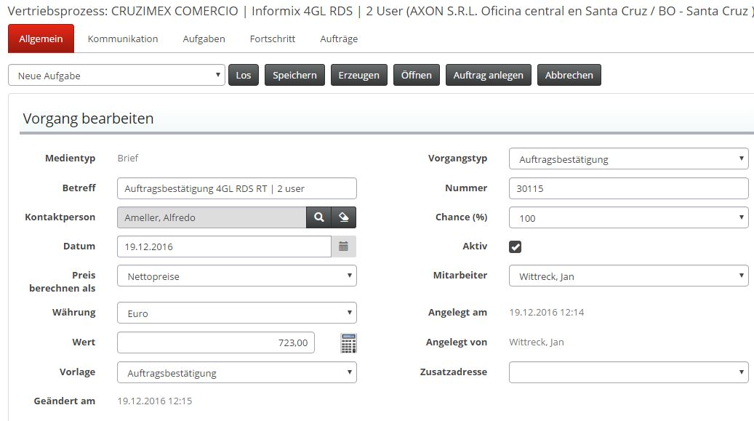

Anschließend fügt man das bestellte Produkt zur Auftragsbestätigung hinzu. Dies macht man unten auf der Seite bei Positionen in dem man auf die Schaltfläche „Neu“ klickt.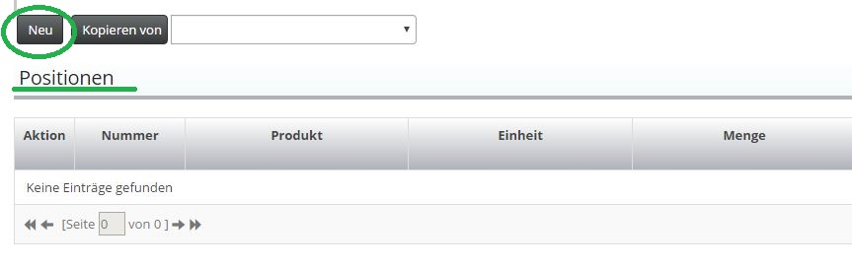
Dort fügt man unter Produkt das laut Bestellung bestellte Produkt ein. Ebenfalls wird die Menge gemäß Bestellung eingetragen, sowie Preis/Einheit (Netto) gemäß der AXON-Preisliste eingetragen. Die weiteren Angaben wie etwa Einheit und Beschreibung sind bereits automatisch eingepflegt. Sollte AXON ein Produkt bestellen, was noch nicht im business manager registriert ist, dann muss dies an dieser Stelle nachgeholt werden. Die passiert im Modul Produkte. Die benötigten Informationen befinden sich in der oben angesprochenen AXON-Preisliste.
Beispiel einer hinzugefügten Position:
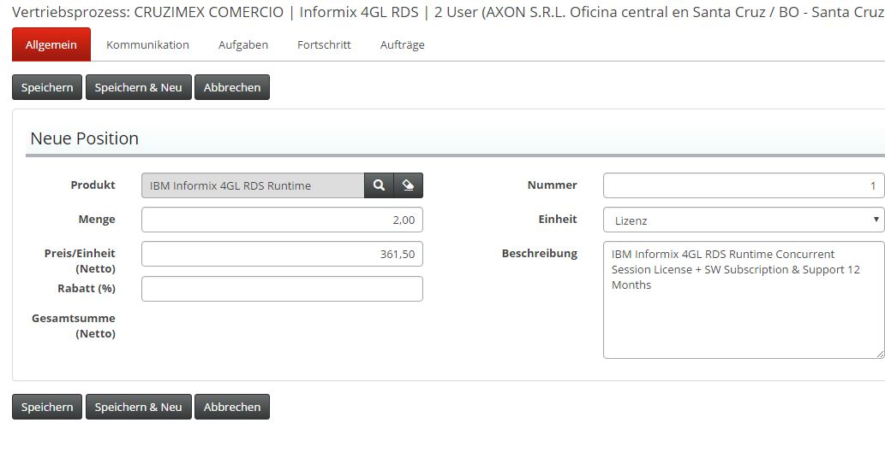
Hat AXON nur ein Produkt bestellt, dann bestätigen wir mit „Speichern“. Umfasst die Bestellung mehrere verschiedene Produkte, dann können wir mit einen Klick auf die Schaltfläche „Speichern & Neu“ direkt die nächste Position hinzufügen. Dies passiert, bis alle Produkte der Bestellung in der Auftragsbestätigung erfasst sind. Anschließend Erzeugen wir die Auftragsbestätigung mit der Schaltfläche „Erzeugen“. Zur weiteren Bearbeitung der Auftragsbestätigung klicken wir nun auf die Schaltfläche Öffnen und ein Word-Dokument öffnet sich. Dieses in Spanisch verfasste Dokument muss an den markierten Stellen bearbeitet werden.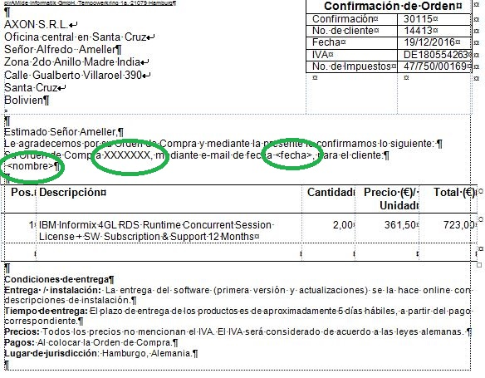
Im ersten Feld kommt die Bestellnummer(z.B. „OC01-20017“) von AXON hin, bei <fecha> trägt man das Datum ein, an dem die Bestellung bei uns eingetroffen ist und im Feld <nombre> kommt der vollständige Endkundenname laut Bestellung rein.
So sieht die Auftragsbestätigung dann beispielsweise aus:
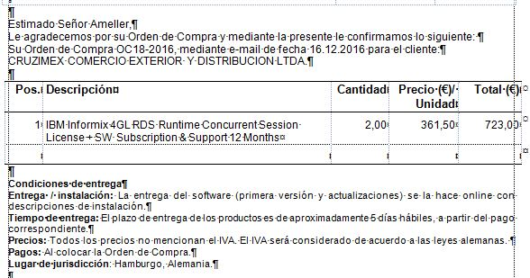
Anschließend speichern wir die Worddatei lokal als PDF, da wir diese später noch per E-Mail versenden
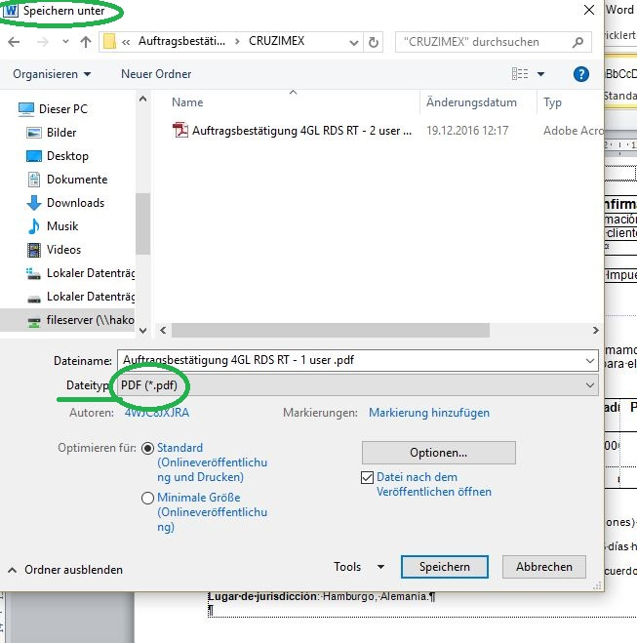
Abschließend senden wir die Änderungen zurück an den bm mit Hilfe des bm Word-Pluginsin dem wir in der Word-Datei auf das Feld Add-ins gehen und dort auf das Feld Dokument senden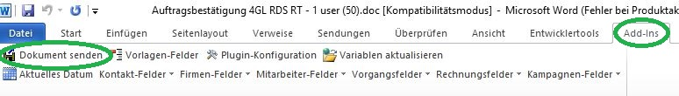
Nun können wir die Auftragsbestätigung versenden. Dafür gehen wir in den angelegten Vertriebsprozess, wechseln zum Fenster Kommunikation und können dort mit der Schaltfläche „Neu“ das Anschreiben zur Auftragsbestätigung erstellen. Da wir die Auftragsbestätigung per E-Mail versenden, tragen wir als Medientyp „eMail“ ein. Dort wird dann die Kontaktperson von AXON ausgewählt. Der Betreff bei einer Auftragsbestätigung ist ebenfalls standardisiert.
Confirmacion de Orden <AuftragsbestätigungsNr> | Bestellnummer und Produkt | Endkunde
Beispiel: Confirmacion de Orden 30112 | OC17-2016 IBM Informix 4GL RDS RT | KIDMOR IMPORTADORA
Als Vorlage wählt man „AXON Confirmacion de Orden“. Diese wird vor dem Abschicken ebenfalls noch mit Bestellnummer, Datum und Endkundenname angepasst.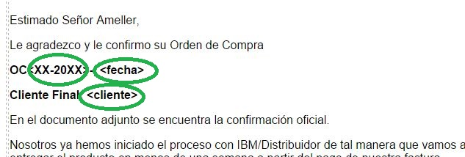
Nicht vergessen darf man den Anhang. Die vorher lokal gespeicherte Auftragsbestätigungs-PDF wird an die E-Mail angehängt in dem man die PDF auf das markierte Feld zieht 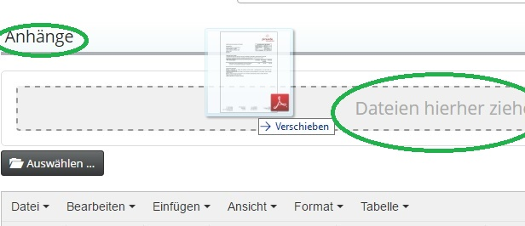
Nach Korrektur ob man auch alles der Bestellung entsprechend eingetragen hat und der Anhang ordnungsgemäß angehängt ist, ist die Auftragsbestätigung nun versendbereit.

III.Auftrag und Vertrag anlegen
Nachdem man die Auftragsbestätigung erstellt hat, kreiert man nun den dazugehörigen Auftrag, aus dem man später dann Vertrag und Rechnung erstellt wird. Einen Auftrag kann man auf verschiedenen Wegen erstellen. Falls man noch im Vorgang „Auftragsbestätigung“ ist, kann man direkt aus dem Vorgang auf die Schaltfläche „Auftrag anlegen“ klicken.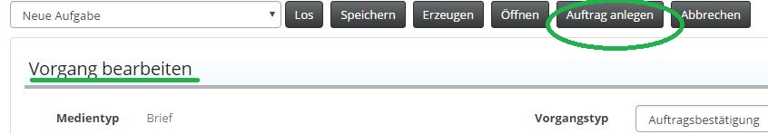
Alternativ navigiert man zum entsprechenden Vertriebsprozess und wählt dort den Reiter Aufträge aus und wählt dort die Schaltfläche „Neu“ für die Auftragserstellung.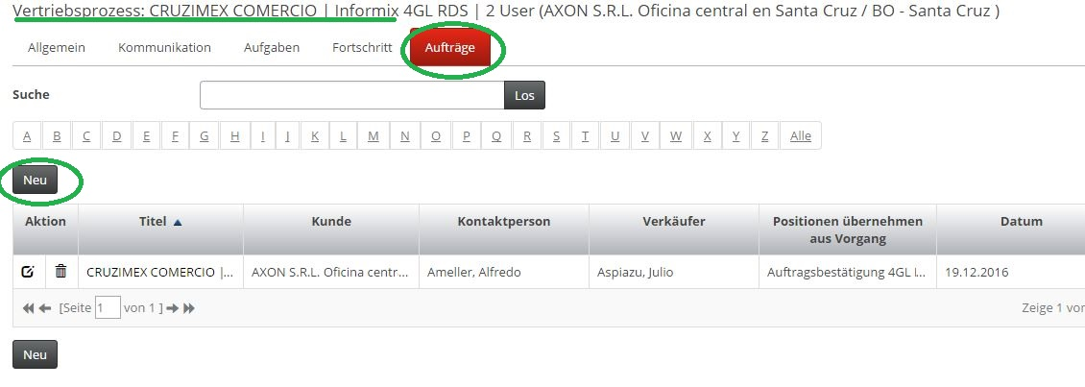Im neuerscheinenden Fenster übernimmt der bm dann als Titel den Namen des Vertriebsprozesses.
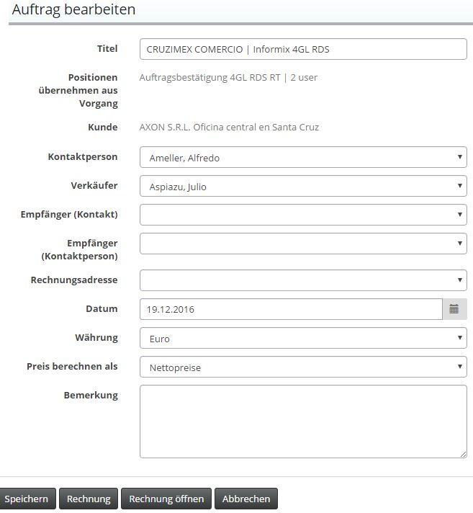
Bei Positionen übernehmen aus Vorgang wählt man die zuvor angelegte Auftragsbestätigung. Die Angaben zur Kontaktperson (meist Herr Ameller), Verkäufer (Dr. Julio Aspiazu), Datum (heutige Datum), Währung (€) und Preis berechnen als (Nettopreise) bleiben wie bei der Auftragsbestätigung.
Der Auftrag wird gespeichert, die Rechnung aber noch NICHT erstellt, da ansonsten der Vertrag nicht mehr erstellt werden kann. Sobald man den Auftrag gespeichert hat, erscheinen unten die Auftragspositionen, die man von der Auftragsbestätigung übernommen hat. Man muss nun für sämtliche Positionen jeweils einen Vertrag hinterlegen. Dafür geht man in die entsprechende Position. 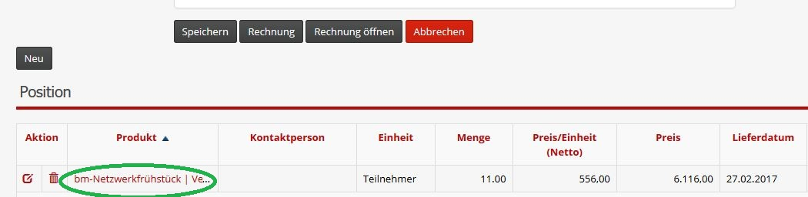
Im nächsten Fenster stellt man bei Zahlart dann „Einmalig“ ein.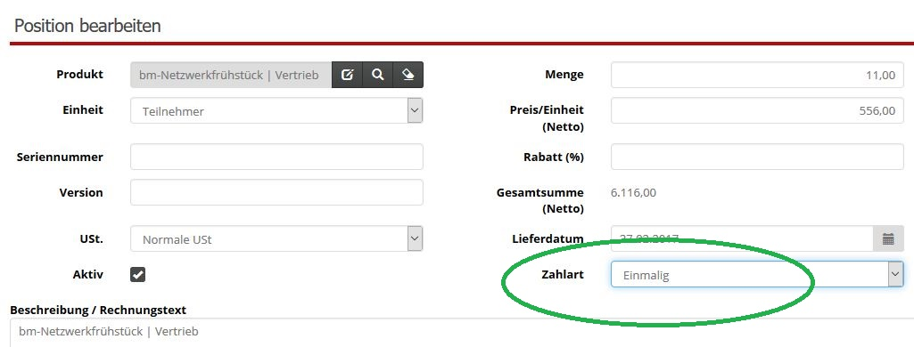
Dieser Zwischenschritt ist wie oben gesagt extrem wichtig und kann nicht nachgeholt werden, falls die Rechnung schon erstellt ist. Da die Vertragsnummer später noch benötigt wird, also hier unbedingt die Zahlart zu „Einmalig“ ändern. Nun kann man unten bei Verträgen einen neuen Vertrag anlegen mit Klick auf „Neu“. 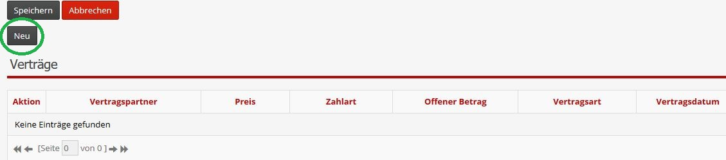
Die meisten Angaben kommen vom System und werden übernommen. Ausgewählt bei Vertragsart wird „Kunde“ und bei Verkäufer „Aspiazu, Julio“. Zahlart bleibt „Einmalig“ und Preis berechnen als sind „Nettopreise“. Bei USt. Wird „Steuerbefreiung“ ausgewählt, damit in der Rechnung keine Steuern erscheinen. Währung ist „Euro“ und als Vertragsdatum wird das heutige Datum eingetragen.
Beispielvertrag: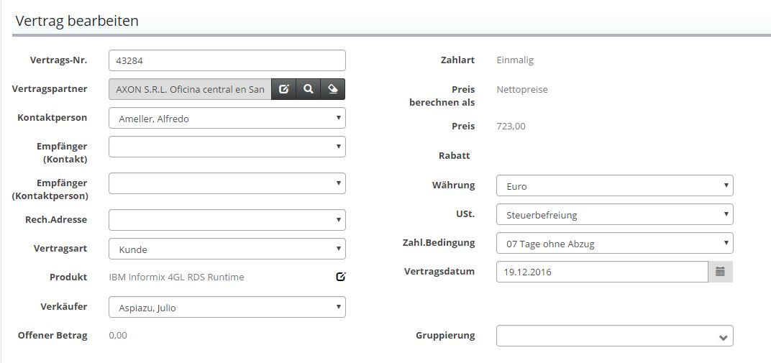
Dieser Vorgang wird für jede Position einer Bestellung wiederholt.

IV.Rechnung erstellen
Sind alle Verträge erstellt zu einer Bestellung, dann wird direkt im Anschluss die Rechnung erstellt und versendet. Da die Rechnung auf Englisch erstellt wird, muss man zuerst die Sprache der Kontaktperson vorrübergehend von „Spanisch“ auf „Englisch“ ändern. Nach Versand der Rechnung bitte unbedingt die Sprache wieder zurück zu „Spanisch“ ändern.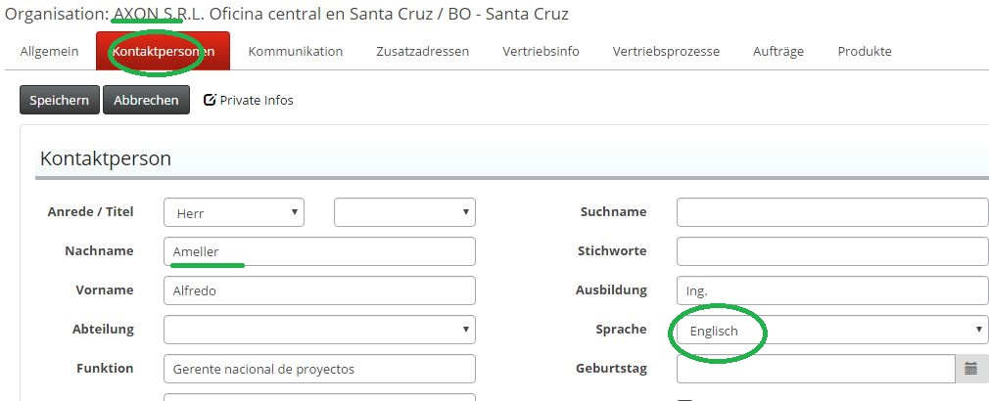
Nach Umstellung der Sprache navigiert man wieder in den Vertriebsprozess und dort in den Auftrag. Dort kann man nun mit Klick auf die Schaltfläche „Rechnung“ die Rechnung generieren. Im nächsten Schritt wird der zu verwendende Nummernkreis und die aktuelle Rechnungsvorlage ausgewählt und das gewünschte Rechnungsdatum eingetragen. Mit der Schaltfläche „Erzeugen“ wird die dann die gewünschte Rechnung schließlich erzeugt.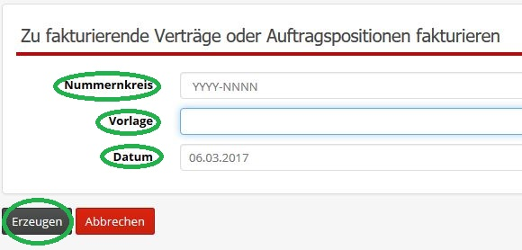
Die Rechnungstext der erzeugten Rechnung wird daraufhin noch bearbeitet. Dafür navigieren wir im bm zur entsprechenden Rechnung und fügen den Rechnungstext hinzu. 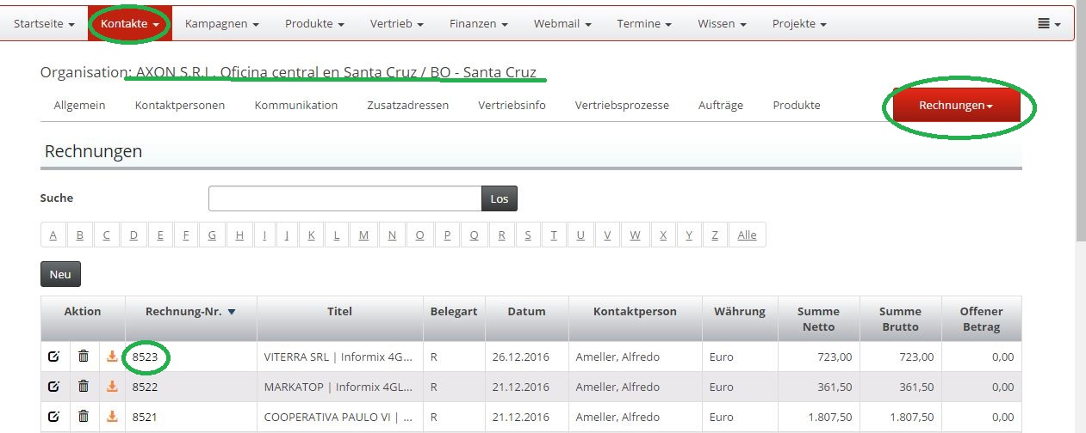
Der Rechnungstext für AXON Rechnungen besteht aus 3 Zeilen und ist wie die gesamte Rechnung in englischer Sprache verfasst. Zeile 1 enthält stets die Bestellnummer von AXON sowie Tag der Bestellung. Unsere Auftragsbestätigung mit Auftragsbestätigungsnummer sowie Datum kommt in Zeile 2 und abschließend kommt der Name des Endkunden in Zeile 3.
Your Purchase Order OCXX-20XX, Datum
Our Confirmation 30XXX, Datum
End Customer: Name
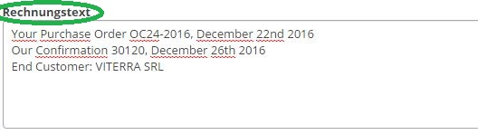
Die Rechnung ist daraufhin versandfertig. Dies erfolgt über die Schaltfläche “Senden via eMail“ innerhalb der entsprechenden Rechnung. 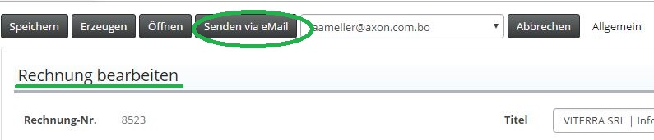
Im nächsten Schritt vervollständigen wir den Betreff indem wir nach der Rechnungsnummer noch das bestellte Produkt sowie den Endkunden angeben. Diese Angaben sind jeweils durch einen senkrechten Strich getrennt.
Invoice XXXX | INFORMIX <Produkt> | <Endkunde>
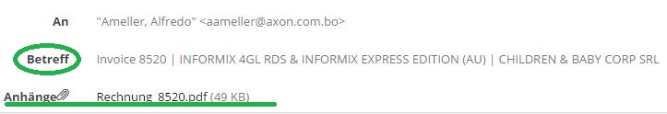
Hier nochmals die Kontrolle, ob die entsprechende Rechnung auch tatsächlich angehängt wurde, dies ansonsten nachholen. In der Rechnungsvorlage wird nur noch die InvoiceNO.: hinzugefügt und dann wird die E-Mail versendet. Gemäß des ersten Absatzes unter dem Punkt „Rechnung erstellen“ wird nun die Sprache der Kontaktperson wieder von Englisch auf Spanisch zurückgesetzt.

V.Bestellung beim Lieferanten/Cursor
In der jüngeren Vergangenheit bezogen wir unsere Informix Lizenzen für Axon stets von Cursor Software AG. Der Ansprechpartner bei Cursor ist Herr Stahlhut oder Frau Finkernagel. Zur Bestellung bei Cursor reicht eine einfache E-Mail An Herrn Stalhut mit CC an Frau Finkernagel. Der Betreff fängt mit „Bestellung“ an und anschließend kommen die Referenznummer sowie das bestellte Produkt.
Bestellung | Ref. 14413/XXXXX | <Produkt>

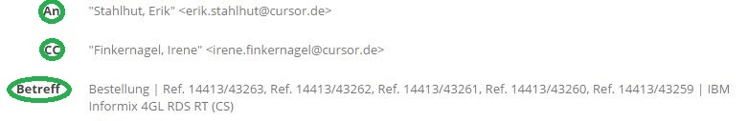
Die Referenznummer setzt sich zusammen aus AXON‘s Kundennummer 14413 sowie der Vertragsnummer des entsprechenden Endkunden, für den die Informix Lizenz bestellt werden muss.
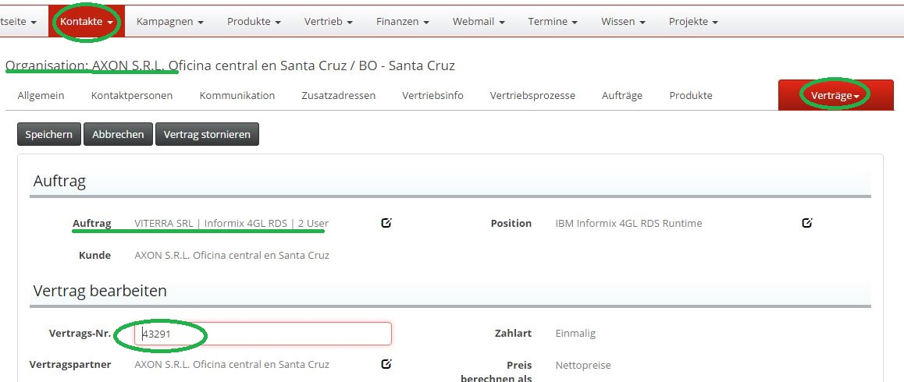
Als Vorlage wird derzeit die Vorlage „Bestellung Cursor“ verwendet. Es erscheint eine E-Mail in der wir die Tabelle ausfüllen müssen. Für diesen Schritt benötigen wir die aktuelle Cursorliste, die sich im Modul Wissen unter Anhänge befindet.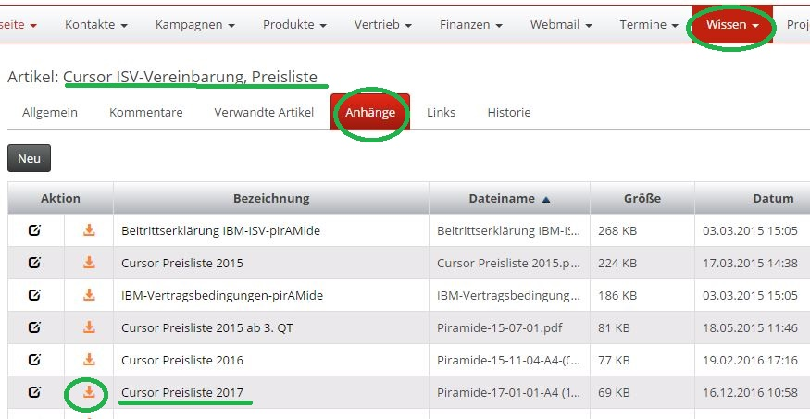
Dort suchen wir nach dem zu bestellenden Produkt und haben dann alle Informationen, die wir für die Bestellung bei Cursor benötigen. Unter Prod.-ID tragen wir die Produkt ID des Produktes ein (zu finden in der Preisliste unter „Artikel/Metrik“) sowie das Produkt. Unter User wird die laut Bestellung angebende Anzahl an bestellten Lizenzen eingetragen. Die Referenznummer wie weiter oben beschrieben besteht aus AXON‘s Kundennummer 14413 und der Vertragsnummer der Bestellung. Den ASL-Preis entnehmen wir der Preisliste.
Am Beispiel des Produktes D6DG2LL: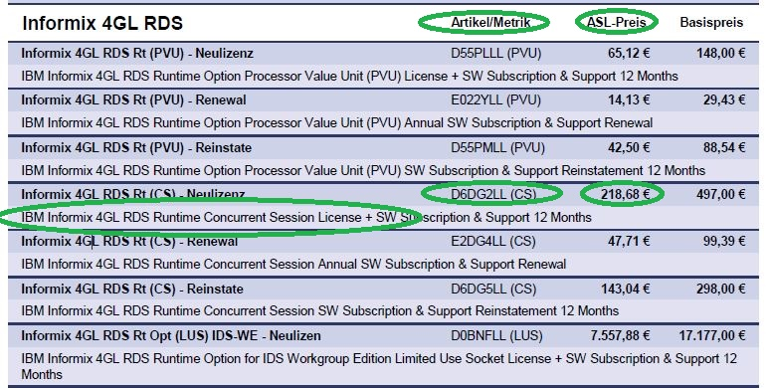
Hat AXON mehrere Bestellungen aufgegeben, dann wird jedes Produkt und jeder Endkunde in einer eigenen Zeile separat bestellt. Bestellungen werden NICHT zusammengefasst.
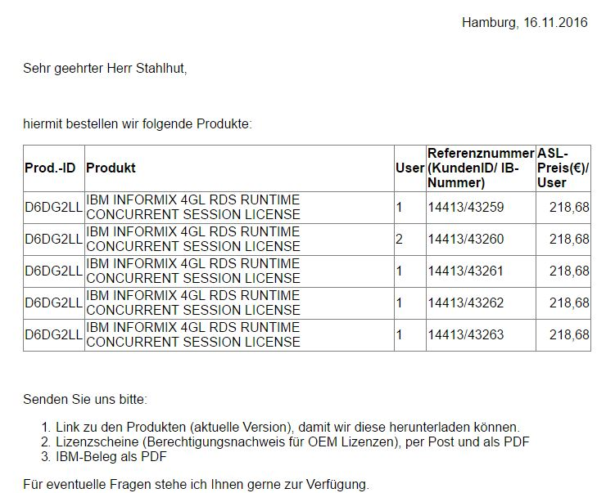
Wie man an Hand der unterschiedlichen Referenznummer sieht, hat jede einzelne Bestellung von Axon eine eigene Zeile.
Wichtig: Die Bestellung bei Cursor erfolgt erst NACH Zahlungseingang aller Rechnungen von AXON.

VI.Lieferung
Für die Lieferung an AXON ist Dirk Möller zuständig. Nach Erhalt der Bestätigung von Cursor geben wir ihm die entsprechende Information, dass für die entsprechenden Vertriebsprozesse nun an AXON geliefert werden kann. Abschließend überprüfen wir einige Tage später, ob dies passiert ist und fügen die E-Mail noch dem entsprechenden Vertriebsprozess zu.

VII.OEM Zertifikat
Der letzte Schritt im Vertriebsprozess einer AXON Bestellung ist das erstellen und versenden des Echtheitszertifikats. Benötigt dabei wird neben der Bestellung noch der OEM-Berechtigungsnachweis zur jeweiligen Bestellung, welches uns Cursor nach jeder Bestellung zusendet. Wir erstellen das Zertifikat in dem wir in den entsprechenden Vertriebsprozess gehen und dort dann auf Kommunikation und dann auf die Schaltfläche „Neu“.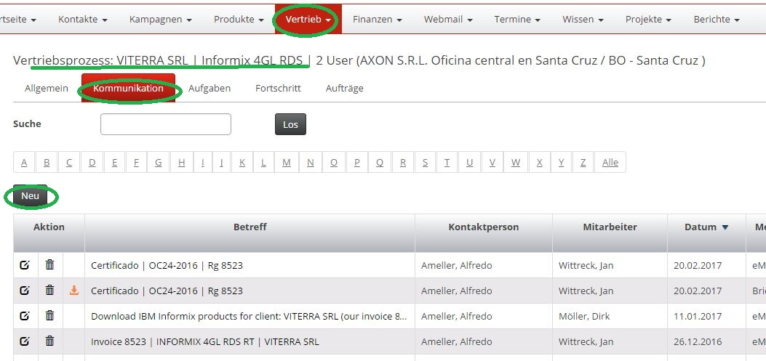
Da das zu erstellende Dokument als Word Vorlage vorliegt, wählen wir bei Medientyp „Brief“ aus. Als Datum wird das Datum der Abschickens gewählt und als Betreff hält man sich an folgendem Standart:
Certificado | AXON Bestellnummer | Rechnungsnummer
Als Beispiel:
Certificado | OC24-2016 | Rg 8523
Als Vorlage wird die Vorlage „OEM Berechtigungsnachweis AXON“ gewählt und danach mit Hilfe der Schaltfläche „Erzeugen“ kreiert. Es öffnet sich ein zweiseitiges Word Dokument welches es zu bearbeiten gilt. Folgende Felder werden unter Contract Information eingetragen:
ISV ID: Die Kundennummer, in diesem Fall 14413 für AXON
ISV: Der Vertragspartner, AXON
Customer: Der jeweilige Endkunde, vollständiger Firmenname
Delivery Date: Entsprechend des OEM Zertifikats, identisch mit Maintenance Start Date
Maintenance Start Date: Entsprechend des OEM Zertifikats
Maintenance End Date: Entsprechend des OEM Zertifikats
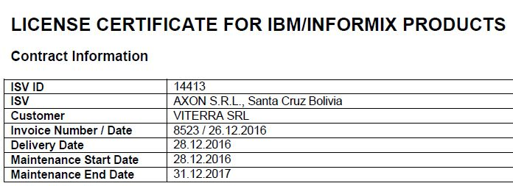
Die relevanten Informationen bezüglich Product Information erhält man im Internet unter
http://www.listec.de/produkte/produktsuche
und dort nach dem entsprechenden Produkt suchen. 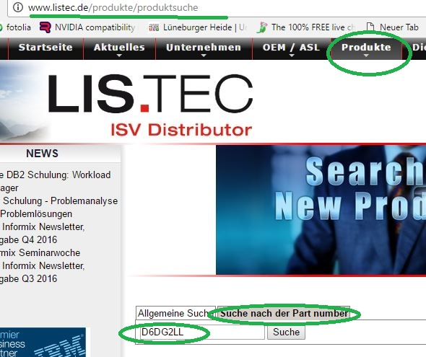
Einzig beim Feld No. User trägt man die Menge der bestellten Lizenzen ein. Z.B. Produkt D6DG2LL: 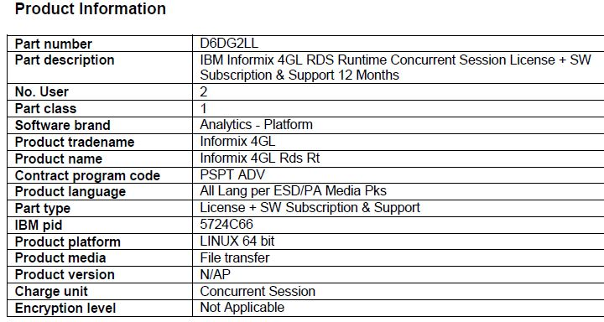

Die Informationen für die zweite Seite übernehmen wir aus dem OEM-Berechtigungsnachweis, den uns Cursor zugesendet hat. Da jedes Produkt einer Bestellung sein eigenes Echtheitszertifikat benötigt, wir jedoch unter Umständen bei Curosor mehrere Bestellungen abgegeben haben und diese von Curosor zusammengefasst werden, müssen wir aus dem Dokument von Cursor nun die zur Product Information und Contract Information passende Zeile finden und übernehmen diese. Menge, Artikelnummer, Beschreibung und Laufzeit wird gemäß OEM-Berechtigungsnachweis ausgefüllt.
Auszug aus dem OEM-Berechtigungsnachweis von Cursor:
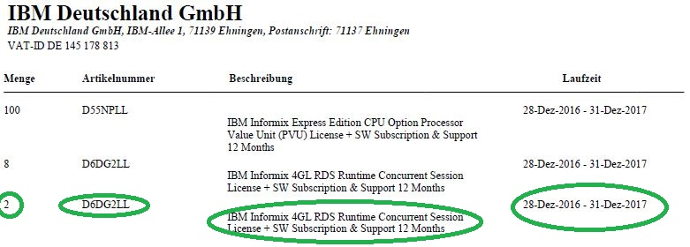
Seite 2 von unserem Echtheitszertifikat schaut dann wie folgt aus:
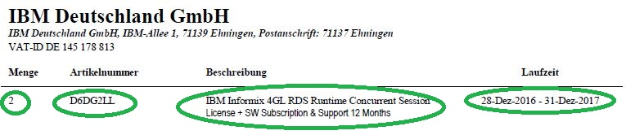
Wie man sieht, taucht nur eine Position einer Bestellung hier auf. Sollte ein Kunde mehrere verschiedene Produkte bestellt haben, so erhält der Kunde dafür separate Echtheitszertifikate. Als finaler Schritt wird noch die Fußzeile ausgefüllt Dort wird die IBM Bestellung, Nummer ausgefüllt und die IBM Kundennummer. Diese entnehmen wir ebenfalls aus dem OEM Berechtigungsnachweis, den wir von Curosor bekommen haben.
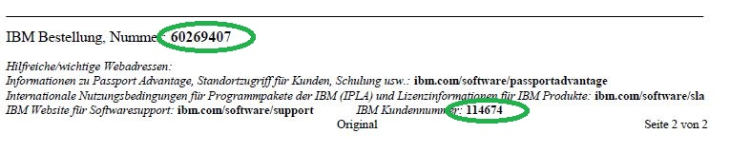
Nun speichern wir das Zertifikat lokal als PDF ab (siehe Auftragsbestätigung), da AXON von uns die Zertifikate per E-Mail als PDF bekommt. Ebenfalls speichern wir die Änderungen an der Word-Datei im bm, in dem wir das Dokument senden.
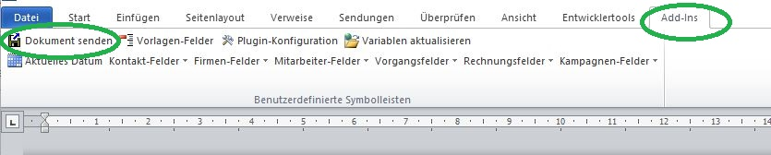
Ist das PDF Dokument fertig, wird es nun an AXON versendet. Dafür gehen wir erneut in den entsprechenden Vertriebsprozess und dort auf Kommunikation und dann auf die Schaltfläche „Neu“.
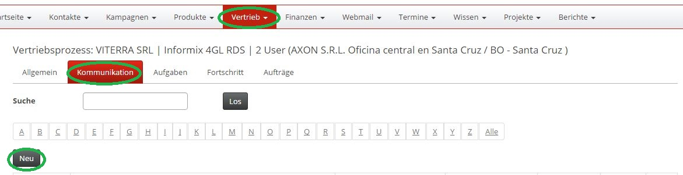
Als Medientyp wählen wir die „eMail und für den Betreff übernehmen wir den Betreff der vorher erstellten Word-Datei (siehe oben)
Certificado | AXON Bestellnummer | Rechnungsnummer
Die E-Mail geht An die entsprechende Kontaktperson, dies ist in der Regel Herr Ameller. Als Vorlage verwenden wir die Vorlage „OEM-Berechtigungsnachweis AXON. In der nun erscheinenden E-Mail muss lediglich noch der Endkunde hinzugefügt werden, für den das Echtheitszertifikat bestimmt ist. 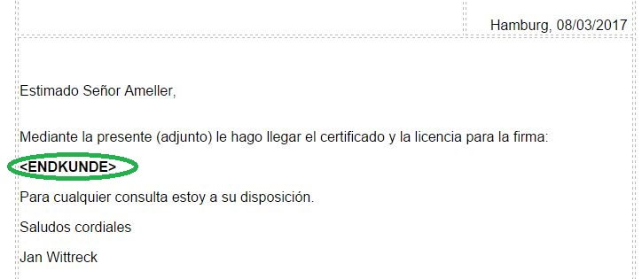
Nicht vergessen darf man nun das zuvor lokal gespeicherte Echtheitszertifikat als PDF an die E-Mail anzuhängen. Dies geschieht entweder über die Schaltfläche „Auswählen“ oder in dem man die entsprechende PDF auf das Feld mit der Beschriftung „ Dateien hierher ziehen …“ zieht. Pro Endkunde senden wir eine E-Mail an AXON, sollte ein Endkunde jedoch mehrere verschiedene Produkte gekauft haben, dann können wir dies in einer E-Mail zusammenfassen und mehrere PDF’s mit den entsprechenden Echtheitszertifikaten anfügen.

VIII.Vertriebsprozess abschließen
Wenn alle wichtigen Dokumente erstellt und versendet sind, dann überprüfen wir nochmals ob die gesamte Kommunikation auch im Vertriebsprozess hinterlegt ist. In der Kommunikation enthalten sein, müssen folgende Dokumente:
Bestellung von AXON
Auftragsbestätigung (Word-Datei)
Auftragsbestätigung (E-Mail)
Rechnung
Auslieferung (Downloadlink)
Zertifikat (Word-Datei)
Zertifikat (E-Mail)
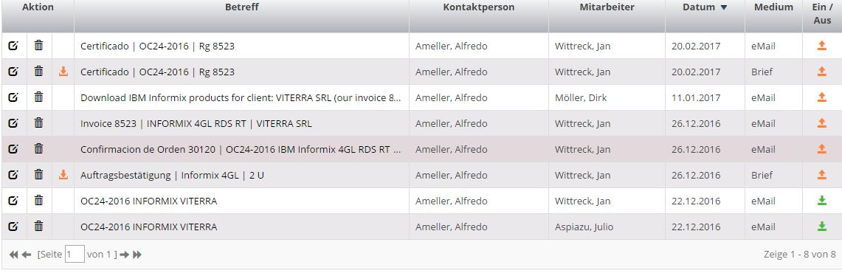Ist dies erfolgt, dann setzen wir den Status des Vertriebsprozesses von „Bearbeitung“ auf „Erfolg“.
